附件
东华、光明考点限行区域内外
公共交通线路参考

一、限行区域示意图
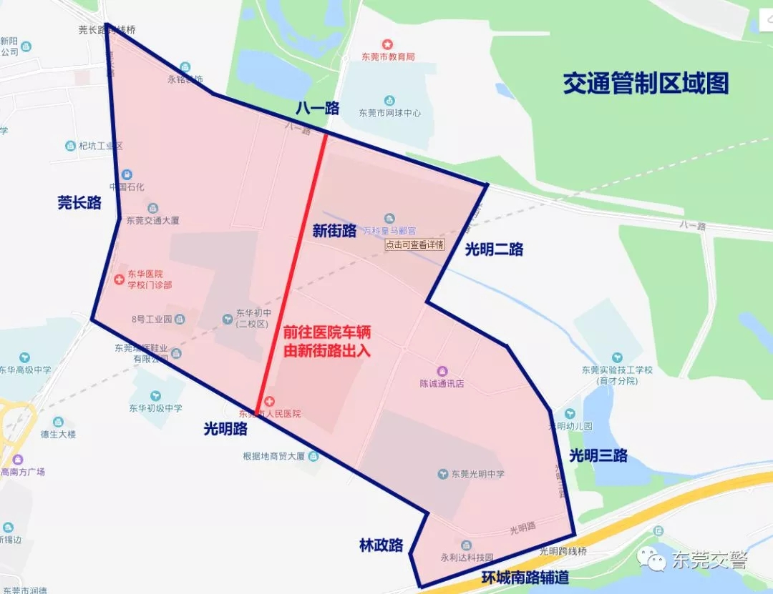
二、限行区域内及周边公共交通情况
（一）光明中学公交站，经过此站点的线路有1路、X2路、X20路。
（二）普济分院（石出水）公交站，经过此站点的线路有1路、 X2路、X5路、X20路。
（三）东华中学公交站，经过此站点的线路有23路、35路、37路、43路、55路、G2、X2路、X20路。
（四）同沙路口公交站，经过此站点的线路有1路、35路、X2路、X5路、X20路。
（五）机关二号大院公交站，经过此站点的线路有快326路、X13路。
（六）莞穗城轨东城南站，选择轨道交通前往考点，可先乘坐地铁2号线至（西平站）下车，再转乘莞穗城际轨道至东城南站。

